**Техническое задание на разработку мобильного приложения «DNS» Система заданий»**

|  |  |
| --- | --- |
| **Проект** |  |
| **Дата** | **28.11.2024** |
| **Автор** | **Волкогонов И.Н.** |
| **Актуальная версия** |  |

Заказчик: Исполнитель:

Студент 3 курса Студент 3 курса

ЗФ РАНХиГС ЗФ РАНХиГС

|  |  |  |  |
| --- | --- | --- | --- |
|  | И.Н. Волкогонов |  | И.Н. Волкогонов |

**История изменений**

|  |  |  |
| --- | --- | --- |
| **Версия** | **Автор** | **Комментарий** |
| 0.1 от 28.11.2024 | Волкогонов И.Н. | Добавлена структура технического задания |
|  |  |  |
|  |  |  |
|  |  |  |
|  |  |  |
|  |  |  |
|  |  |  |
|  |  |  |
|  |  |  |

**Оглавление**

|  |  |
| --- | --- |
| **История изменений** | **1** |
| **Оглавление** | **2** |
| **Общие положения** | **3** |
| Назначение документа | 3 |
| Назначение и основные функции системы | 3 |
| Логика Пользователя | 4 |
| **Структура разделов Приложения** | **4** |
| **Дизайн приложения** | **5** |
| **Технические требования к аппаратному и программному обеспечению,** |  |
| **версиям операционных систем** | **5** |
| Требования к поддерживаемым локализациям | 7 |
| **Карта экранов мобильного приложения** | 8 |
| Главный экран | 9 |
| Экран списка поручений | 10 |
| Экран быстрого доступа | 12 |
| Экран каталога | 14 |
| Экран списка резервов | 16 |
| Экран заказа | 18 |

.

**1. Общие положения**

**1.1 Назначение документа**

Данный документ содержит постановку задач на разработку мобильного приложения, создаваемого для Заказчика. Документ описывает границы, внешний вид, поведение Мобильного Приложения.

В случае противоречий между ТЗ и дизайном, предпочтение отдаётся ТЗ.

**1.2 Назначение и основные функции системы**

Назначение Мобильного Приложения – дать пользователям удобный инструмент для взаимодействия между сотрудниками, а также клиентами сети магазинов «DNS»

**Функции:**

* Предоставление сотруднику возможность отслеживания заказов
* Предоставление сотруднику возможности отслеживания наличия товара в магазине/на складе
* Предоставление сотруднику возможности более быстрого поиска товара

Дизайн Приложения – интерфейс приложения должен быть простым и понятным, удобным в использовании, выполненным в неярких тонах.

Целевая аудитория Приложения – сотрудники сети магазинов «DNS»

Целевая платформа – Android, IOS.

**1.3 Логика Пользователя**

1. Пользователем Приложения может стать сотрудник сети магазинов «DNS», скачавший и установивший Приложение из магазина приложений Google Play, App Store
2. Сотрудник устанавливает Приложение из Google Play или App Store
3. Сотрудник запускает приложение.
4. Предлагается принять Соглашение об использовании. В случае непринятия Соглашения, приложение закрывается.

**2. Структура разделов Приложения**

Приложение должно состоять из следующих разделов:

1. Экрана регистрации. Имеется логотип, а так же 2 поля ввода логина сотрудника и его пароля.
   1. Поле ввода логина. Отображается в виде некого пространства на экране сотрудника, где необходимо ввести логин.
   2. Поле ввода пароля. Отображается в виде некого пространства на экране сотрудника, где необходимо ввести пароль.
   3. Кнопка переключения между выбором стран. Отображается в виде кнопки, при нажатии на которую появляется список доступных стран для использования приложения.
   4. Переключатель “Запомнить пароль на рабочую смену”. Представляет собой ползунок, который можно переключить, чтобы в течении рабочей смены не вводить пароль повторно.
2. Список поручений. В данном разделе предоставляется вся информация о поручениях, созданных при помощи системы или при помощи управляющего.
3. Страница быстрого доступа. Данная страница предусмотрена для быстрого взаимодействия между сотрудником и сетью магазина (выбор времени обеда, график и тд.)
4. Главное меню. Состав раздела:
   1. Список поручений. Отображается в виде значка с четырьмя полосками. Располагается в левом нижнем углу главного меню.
   2. Быстрый доступ. Отображается в виде значка с 4 плитками. Располагается правее списка поручений. Нужен для взаимодействия между сотрудником и магазином.
   3. Каталог товаров. Отображается снизу, так же чуть правее, чем “Быстрый доступ”. Необходим для быстрого поиска нужного товара. Для быстрого поиска имеются категории, а так же ручной ввод. В поле ручного ввода имеется сканер QR – кодов для наиболее быстрого поиска товара.

**3. Дизайн Приложения**

* 1. Дизайн должен использовать неяркие цвета. Преимущественно белый цвет, оттенки голубого цвета, а также наличие фирменного – оранжевого.
  2. Должны использоваться хорошо читаемые шрифты.
  3. Приложение должно использовать логотип «DNS» на иконке Приложения.
  4. Дизайн должен быть составлен в соответствии со стандартами проектирования интерфейсов Google.
  5. Дизайн должен быть адаптивным и подстраиваться под различные разрешения смартфонов.

**4. Технические требования к аппаратному и программному обеспечению, версиям операционных систем**

Разрабатываемое мобильное приложение должно корректно (согласно техническому заданию) работать на смартфонах, соответствующих таблице версий и таблице спецификации экранов.

**Таблица версий**

|  |  |
| --- | --- |
|  | **Android** |
| Минимальная поддерживаемая версия | 6.0 |
| Максимальная поддерживаемая версия | 15.0 |
|  | **IOS** |
| Минимальная поддерживаемая версия | 14 |
| Максимальная поддерживаемая версия | 18.1.1 |

**Таблица спецификации экранов**

|  |  |  |
| --- | --- | --- |
| **Android** | | |
| **Плотность экрана:** | **Ориентация** | **Разрешение экрана**  **(в пикселях)** |
| XHDPI | Портретная | 720 x 1280 |
| XXHDPI | 960 x 1600 |
| XXXHDPI | 1280 x 1920 |
| **Размер экрана** | | |
| Normal | | |

|  |  |  |
| --- | --- | --- |
| **IOS** | | |
| **Плотность экрана:** | **Ориентация** | **Разрешение экрана**  **(в пикселях)** |
| 458 |  | 1125 × 2436 |
| 326 | 828 × 1792 |
| 460 | 1170 × 2532 |
| 460 | Портретная | 1170 × 2532 |
| 460 |  | 1170 × 2532 |
| 460 |  | 1179 × 2556 |
| **Размер экрана** | | |
| Normal | | |

Поддержка альбомной ориентации или функции разделения экрана не предусмотрены.

Язык программирования Приложения Android – Java.  
IOS - Swift

**4.1 Требования к поддерживаемым локализациям**

Разрабатывается русскоязычная версия системы, все прочие локализации не предусмотрены.

**5. Карта экранов мобильного приложения**

В разделе **Дизайн** представлены:

* Таблица элементов экрана, описывающая особенности их отображения в интерфейсе.

**5.1 Главный экран**

Главный экран, представляет собой набор всего возможного функционала приложения, а так же все вкладки приложения на нижней его части.

**Дизайн**

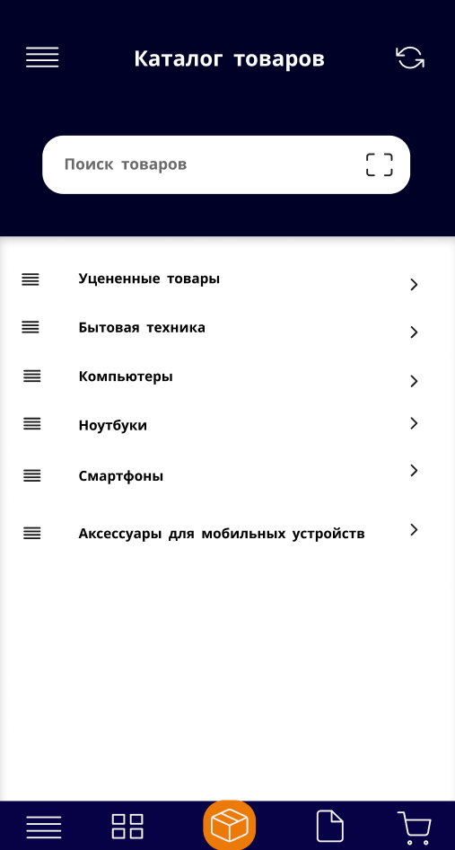

|  |  |  |
| --- | --- | --- |
| **№** | **Элемент** | **Описание** |
| 1 | Кнопка главного меню | По умолчанию активна |
| 2 | Кнопка для перехода в список поручений | По умолчанию активна |
| 3 | Кнопка перехода в быстрый доступ | По умолчанию активна |
| 4 | Кнопка перехода в каталог | По умолчанию активна |
| 5 | Кнопка перехода в список резервов | По умолчанию активна |

**Ожидаемое поведение**

|  |  |
| --- | --- |
| **Ситуация** | **Поведение МП** |
| Нажатие кнопки главного меню | Открытие главное меню |
| Нажатие кнопки список поручений | Перемещение в список поручений |
| Нажатие кнопки быстрый доступ | Перемещение в быстрый доступ |
| Нажатие кнопки каталога | Перемещение на экран с каталогом |
| Нажатие кнопки список резервов | Перемещение на экран списка резервов |

**5.2 Экран списка поручений**

Позволяет сотруднику просмотреть все поручения, которые создала система или управляющие.

**Дизайн**

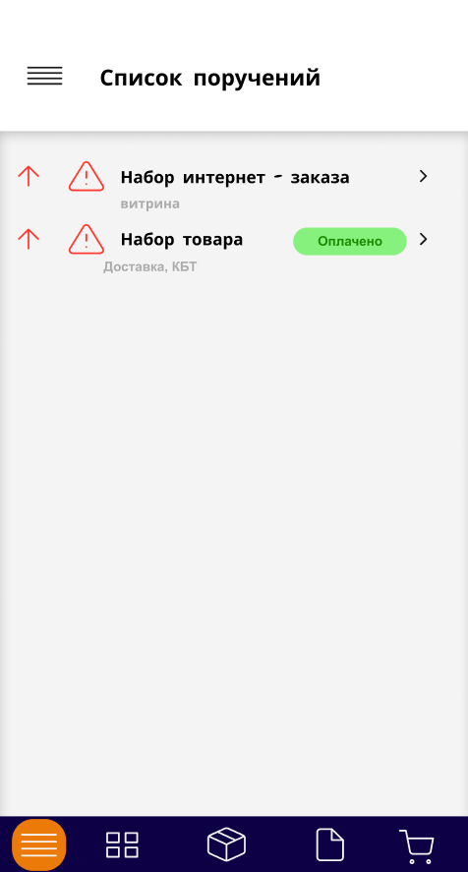

|  |  |  |
| --- | --- | --- |
| **№** | **Элемент** | **Описание** |
| 1 | Кнопка главного меню | По умолчанию активна |
| 2 | Кнопка перехода в быстрый доступ | По умолчанию активна |
| 3 | Кнопка перехода в каталог | По умолчанию активна |
| 4 | Кнопка перехода в список резервов | По умолчанию активна |

**Ожидаемое поведение**

|  |  |
| --- | --- |
| **Ситуация** | **Поведение МП** |
| Нажатие кнопки главного меню | Открытие главное меню |
| Нажатие кнопки быстрый доступ | Перемещение в быстрый доступ |
| Нажатие кнопки каталога | Перемещение на экран с каталогом |
| Нажатие кнопки список резервов | Перемещение на экран списка резервов |

**5.3 Экран быстрого доступа**

Позволяет сотруднику подстроить под себя график, выбрать доп. Функции приложения и тд.

**Дизайн**

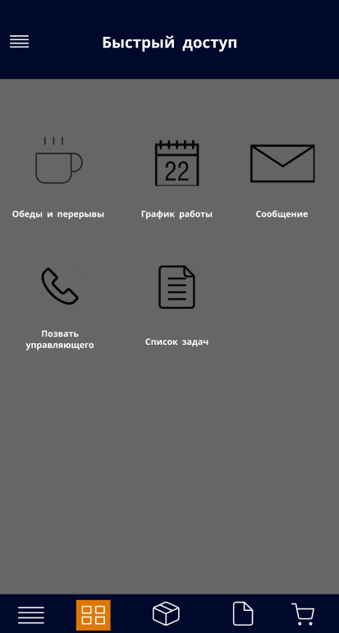

|  |  |  |
| --- | --- | --- |
| **№** | **Элемент** | **Описание** |
| 1 | Кнопка главного меню | По умолчанию активна |
| 2 | Кнопка для перехода в список поручений | По умолчанию активна |
| 3 | Кнопка перехода в каталог | По умолчанию активна |
| 4 | Кнопка перехода в список резервов | По умолчанию активна |
| 5 | Кнопка Обеды и перерывы | По умолчанию активна |
| 6 | Кнопка График работы | По умолчанию активна |
| 7 | Кнопка Сообщение | По умолчанию активна |
| 8 | Кнопка Позвать управляющего | По умолчанию активна |
| 9 | Кнопка Список задач | По умолчанию активна |

**Ожидаемое поведение**

|  |  |
| --- | --- |
| **Ситуация** | **Поведение МП** |
| Кнопка главного меню | Перемещение на главный экран |
| Кнопка для перехода в список поручений | Перемещение в список поручений |
| Кнопка перехода в каталог | Перемещение на экран с каталогом |
| Кнопка перехода в список резервов | Перемещение на экран со списком резервов |
| Кнопка Обеды и перерывы | Открытие выбора времени для обеда или перерыва |
| Кнопка График работы | Открытие меню с выбором графика работы |
| Кнопка Сообщение | Открытие всех полученных сообщений от системы или управляющего |
| Кнопка Позвать управляющего | Удалённый вызов управляющего в магазин |
| Кнопка Список задач | Открытие списка задач, поставленных системой или управляющим |

**5.4 Экран каталога товаров**Позволяет сотруднику быстро найти интересующий товар для покупателя или же быстро взаимодействовать со складом в поисках товара.  
**Дизайн**



|  |  |  |
| --- | --- | --- |
| **№** | **Элемент** | **Описание** |
| 1 | Кнопка главного меню | По умолчанию активна |
| 2 | Кнопка перехода в быстрый доступ | По умолчанию активна |
| 3 | Кнопка перехода в список поручений | По умолчанию активна |
| 4 | Кнопка перехода в список резервов | По умолчанию активна |
| 5 | Кнопка перехода в раздел “Заказ” | По умолчанию активна |
| 6 | Кнопка обновления страницы | По умолчанию активна |
| 7 | Кнопка сканера QR – кодов | По умолчанию активна |
| 8 | Кнопки выбора раздела товара | По умолчанию активна |

**Ожидаемое поведение**

|  |  |
| --- | --- |
| **Ситуация** | **Поведение МП** |
| Кнопка главного меню | Переход в главное меню |
| Кнопка перехода в быстрый доступ | Переход в раздел с быстрым доступом |
| Кнопка перехода в список поручений | Переход в раздел со списком поручений |
| Кнопка перехода в список резервов | Переход в раздел со списком резервов |
| Кнопка перехода в раздел “Заказ” | Переход в раздел “Заказ” |
| Кнопка обновления страницы | Обновление страницы |
| Кнопка сканера QR – кодов | Активации видеокамеры для сканирования QR – кода |
| Кнопки выбора раздела товара | Выбор определенной категории товара |

**5.5 Экран списка резервов**Позволяет сотруднику быстро выполнять заказы покупателей.   
**Дизайн**

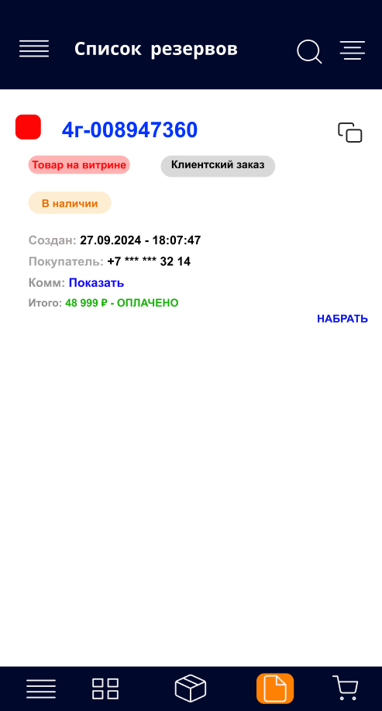

|  |  |  |  |  |
| --- | --- | --- | --- | --- |
| **№** | **Элемент** | | **Описание** | |
| 1 | Кнопка главного меню | | По умолчанию активна | |
| 2 | Кнопка для перехода в список поручений | | По умолчанию активна | |
| 3 | Кнопка перехода в быстрый доступ | | По умолчанию активна | |
| 4 | Кнопка перехода в каталог | | По умолчанию активна | |
| 5 | Кнопка перехода в раздел “Заказ” | | По умолчанию активна | |
| 6 | Кнопка набрать | | По умолчанию активна | |
| **Ситуация** | | **Поведение МП** | |
| Кнопка главного меню | | Переход в главное меню | |
| Кнопка для перехода в список поручений | | Переход в список поручений | |
| Кнопка перехода в быстрый доступ | | Переход в раздел “Быстрый доступ” | |
| Кнопка перехода в каталог | | Переход в раздел “Каталог” | |
| Кнопка перехода в раздел “Заказ” | | Переход в раздел “Заказ” | |
| Кнопка “набрать” | | Позволяет сотруднику приступить к выполнению заказа клиента | |

**5.5 Экран “Заказ”**Позволяет сотруднику набрать полученный заказ из сайта сети.  
**Дизайн**

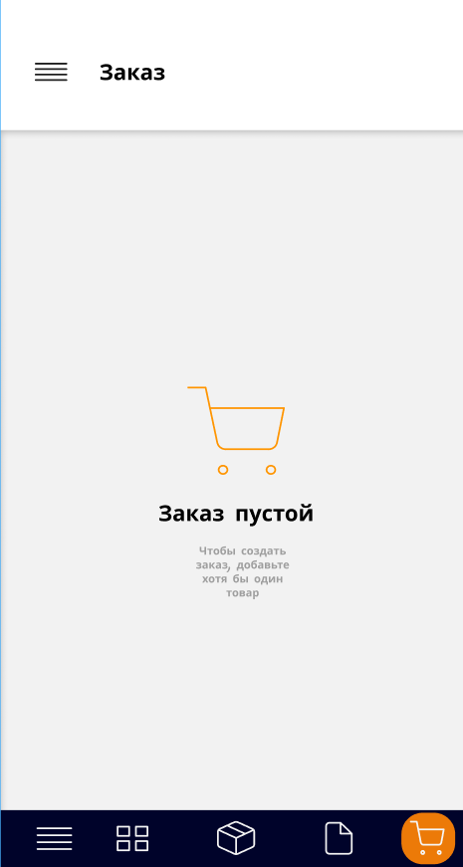

|  |  |  |  |  |
| --- | --- | --- | --- | --- |
| **№** | **Элемент** | | **Описание** | |
| 1 | Кнопка главного меню | | По умолчанию активна | |
| 2 | Кнопка для перехода в список поручений | | По умолчанию активна | |
| 3 | Кнопка перехода в быстрый доступ | | По умолчанию активна | |
| 4 | Кнопка перехода в каталог | | По умолчанию активна | |
| **Ситуация** | | **Поведение МП** | |
| Кнопка главного меню | | Переход в главное меню | |
| Кнопка для перехода в список поручений | | Переход в раздел со списком поручений | |
| Кнопка перехода в быстрый доступ | | Переход в раздел с быстрым доступом | |
| Кнопка перехода в каталог | | Переход в раздел “Каталог” | |